- elasticsearch windows启动

elasticsearch 依赖jdk，首先要装好jdk，tar包解压到本地路径，然后进入bin目录，双击elasticsearch.bat即启动
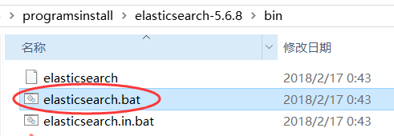
启动日志如下，可以看到绑定的端口号是9200，默认端口：
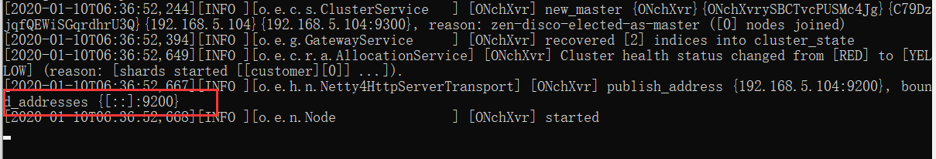

- 查看集群健康状态：
官网文档地址
https://www.elastic.co/guide/en/elasticsearch/reference/5.6/index.html
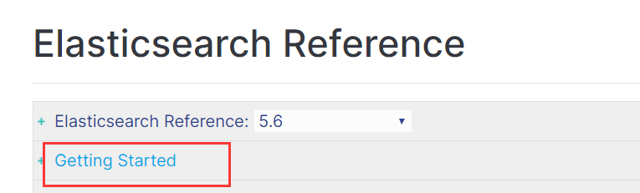

可以看到elasticsearch的一些基本概念，继续往后面翻，直到
https://www.elastic.co/guide/en/elasticsearch/reference/5.6/_cluster_health.html
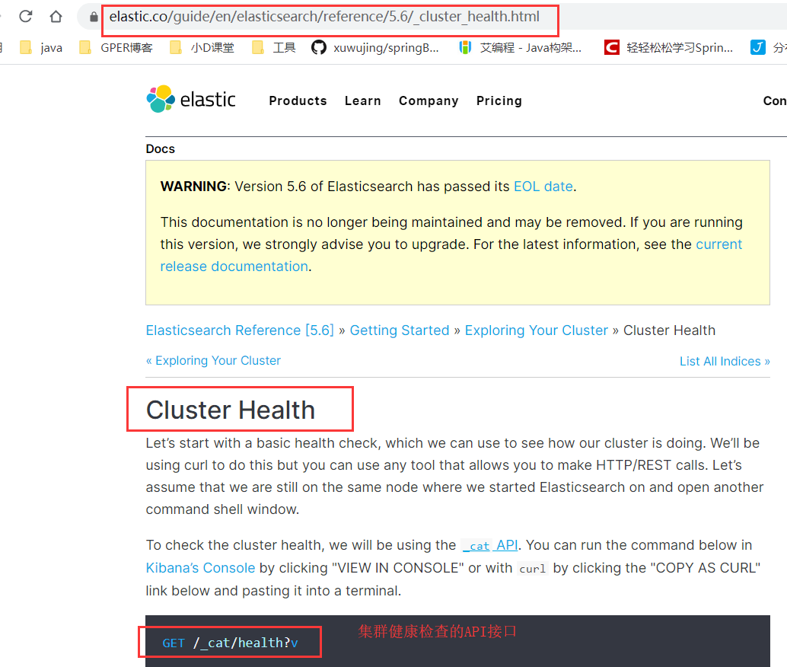

用 postman请求localhost:9200/_cat/health?v，结果如下
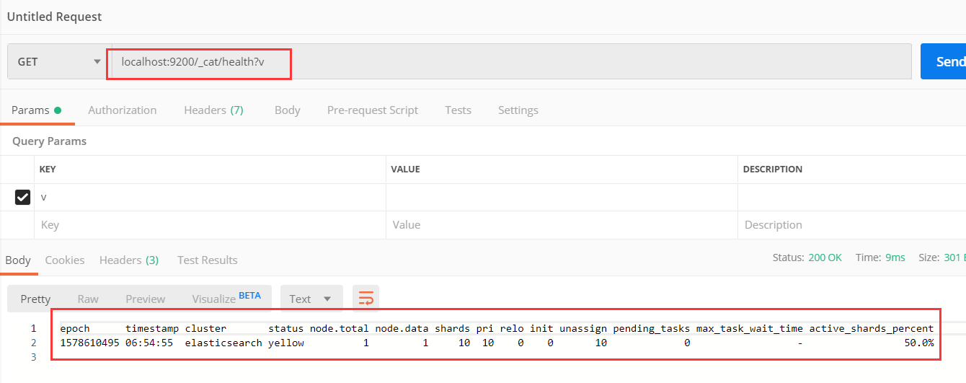
- 查看集群follows节点
We can also get a list of nodes in our cluster as follows:localhost:9200/_cat/nodes?v
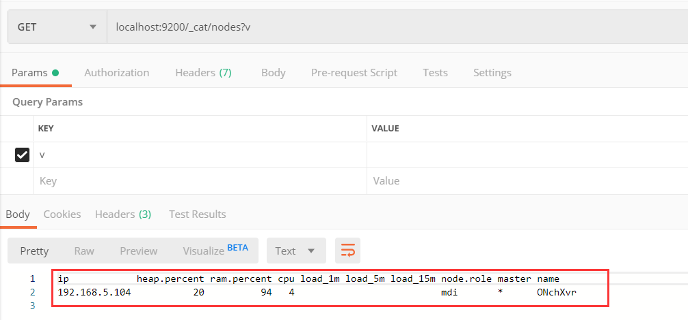
- 查看索引：GET /_cat/indices?v
https://www.elastic.co/guide/en/elasticsearch/reference/5.6/_list_all_indices.html#_list_all_indices
这里已经有创建过索引，因此会显示两条索引信息
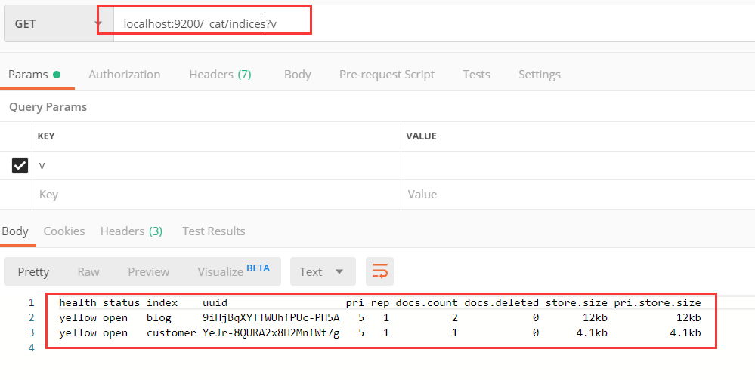
- 创建索引 PUT /customer?pretty
https://www.elastic.co/guide/en/elasticsearch/reference/5.6/_create_an_index.html
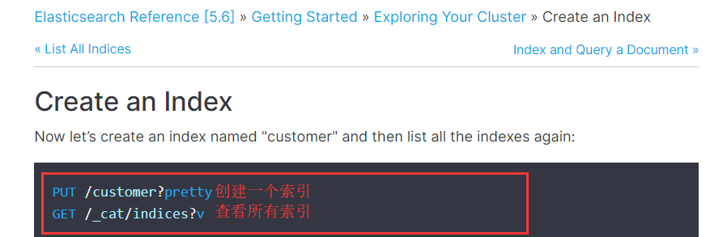
官方文档示例中，通过PUT请求，创建了一个名字为 customer的索引

- 创建索引时添加一个数据

PUT /customer/external/1?pretty
{ "name": "John Doe"}
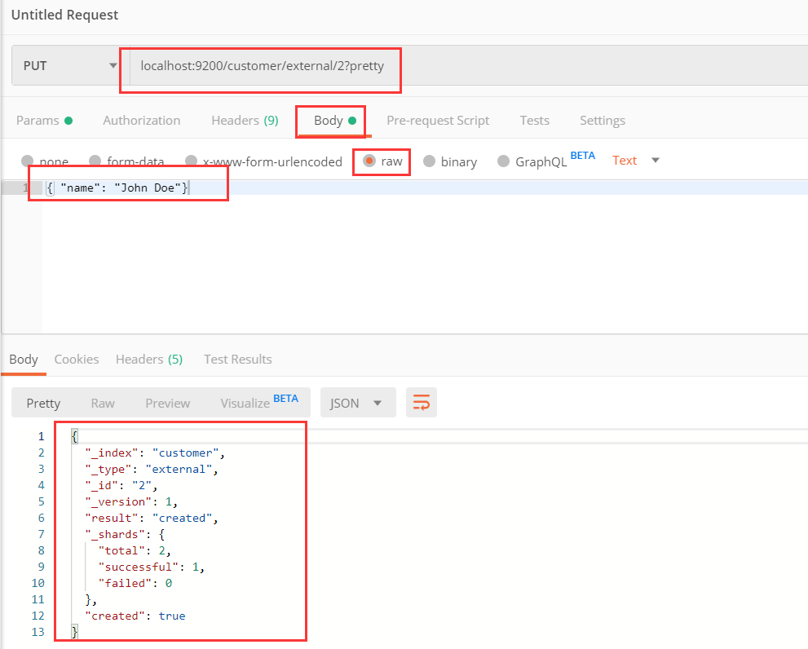
查看刚才创建的数据，请求方式改为GET即可：localhost:9200/customer/external/2?pretty

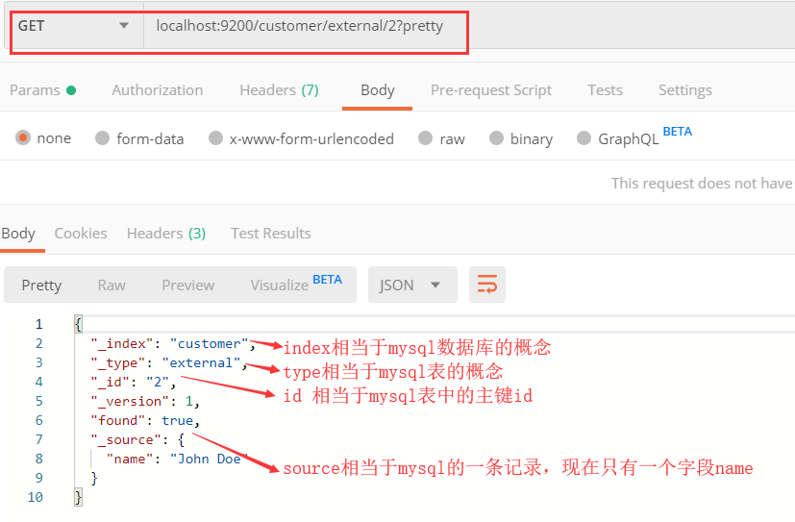
官网文档如下：
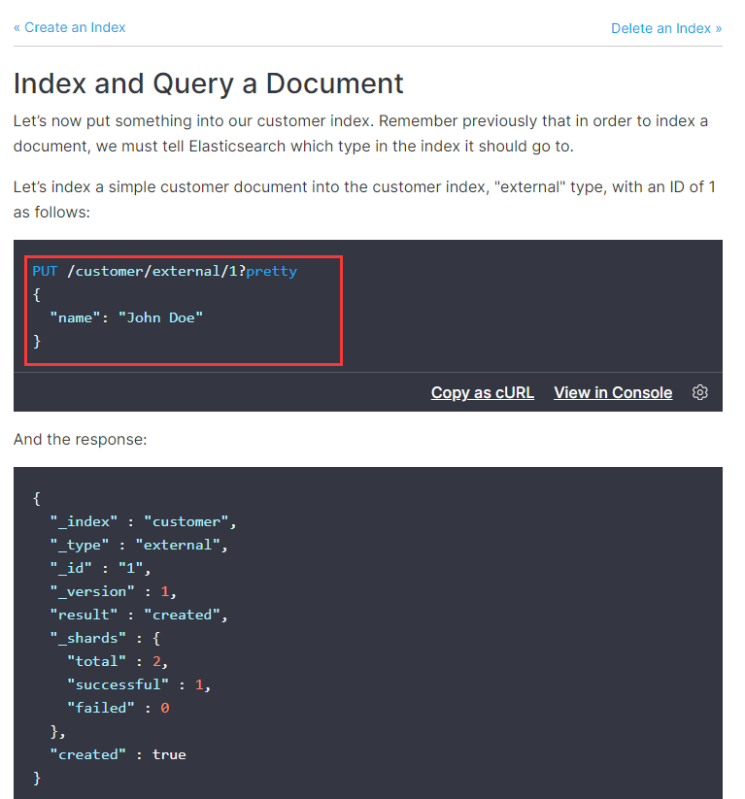
查找一个不存在的数据：
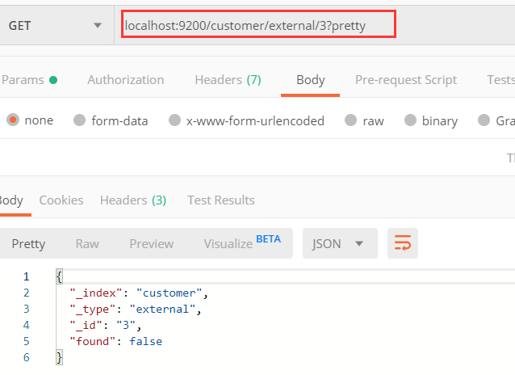
- Springboot整合elasticsearch
springboot整合elasticsearch可以通过springdata来快速整合，springdata官方文档地址：
https://spring.io/projects/spring-data-elasticsearch

